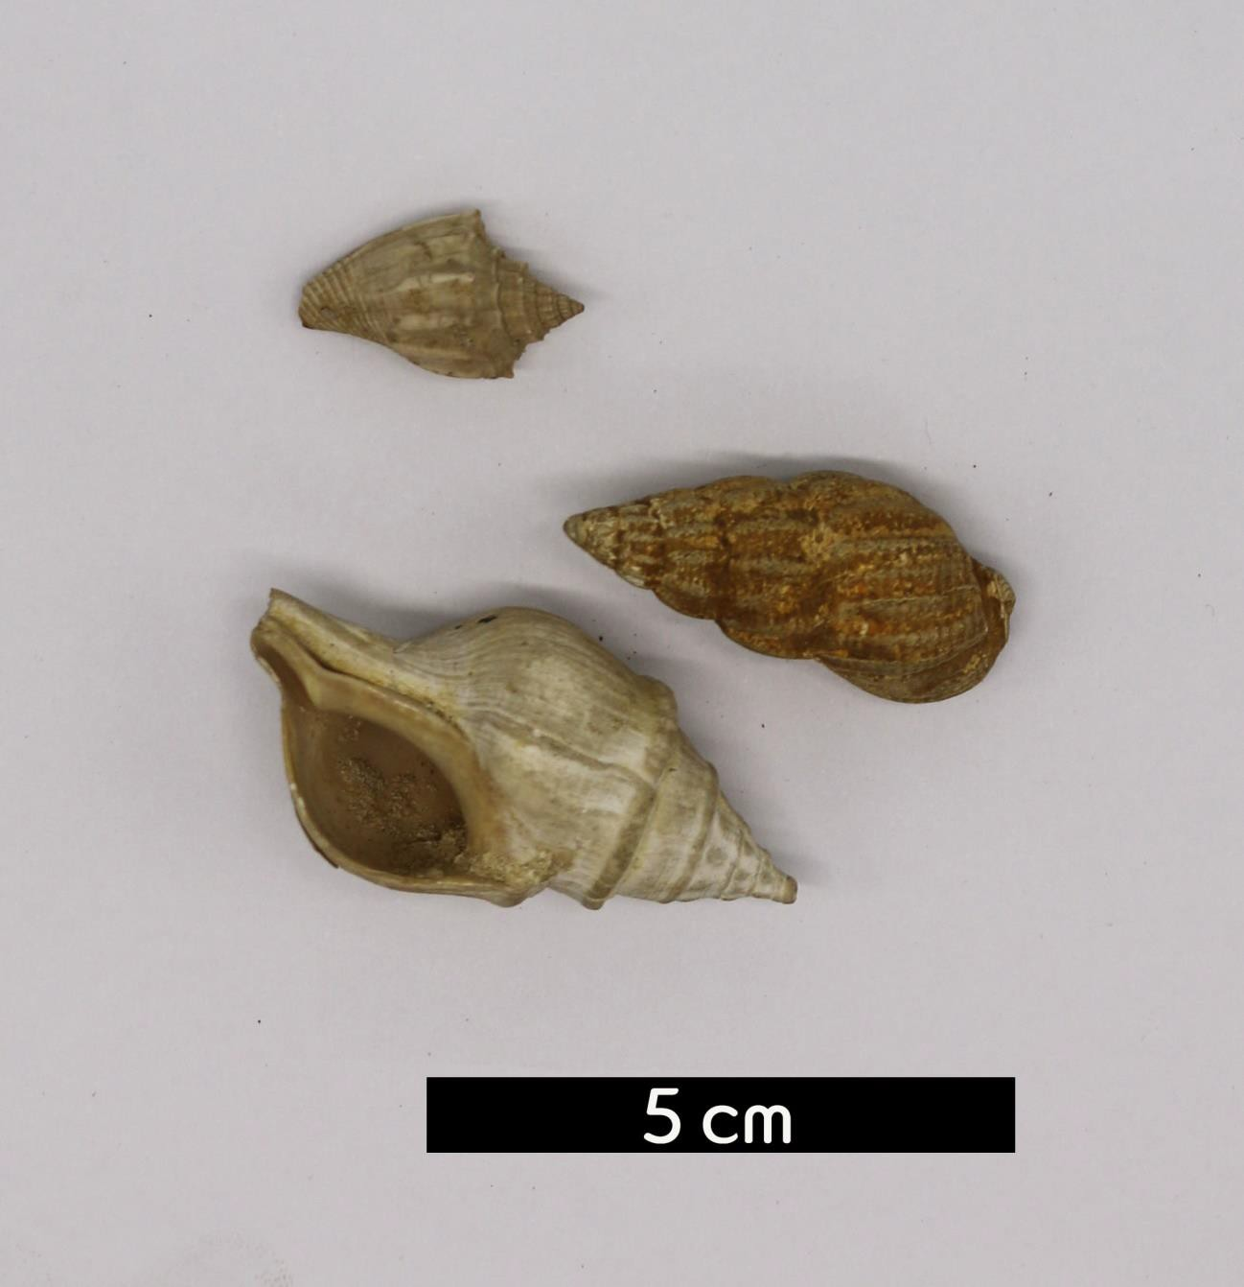
분류 : 화석
- 화석이름 : Gastropoda(복족류)
- 보유기관 : 강원대학교 지질학과
- 산지 : 산지 미상
- 특징
  - 가장 큰 연체동물 하위 분류로 복부에 다리가 붙은 형태를
가진다.
  - 고생대 캄브리아기에 발견되었다.
  - 몸은 발달한 머리와 넓고 편평한 포복성인 근육성 발이 있 다.
  - 대표적인 동물로는 달팽이, 민달팽이 등이 있으며, 고둥, 개 오지, 소라, 전복, 다슬기, 우렁이 등도 여기에 속한다.

